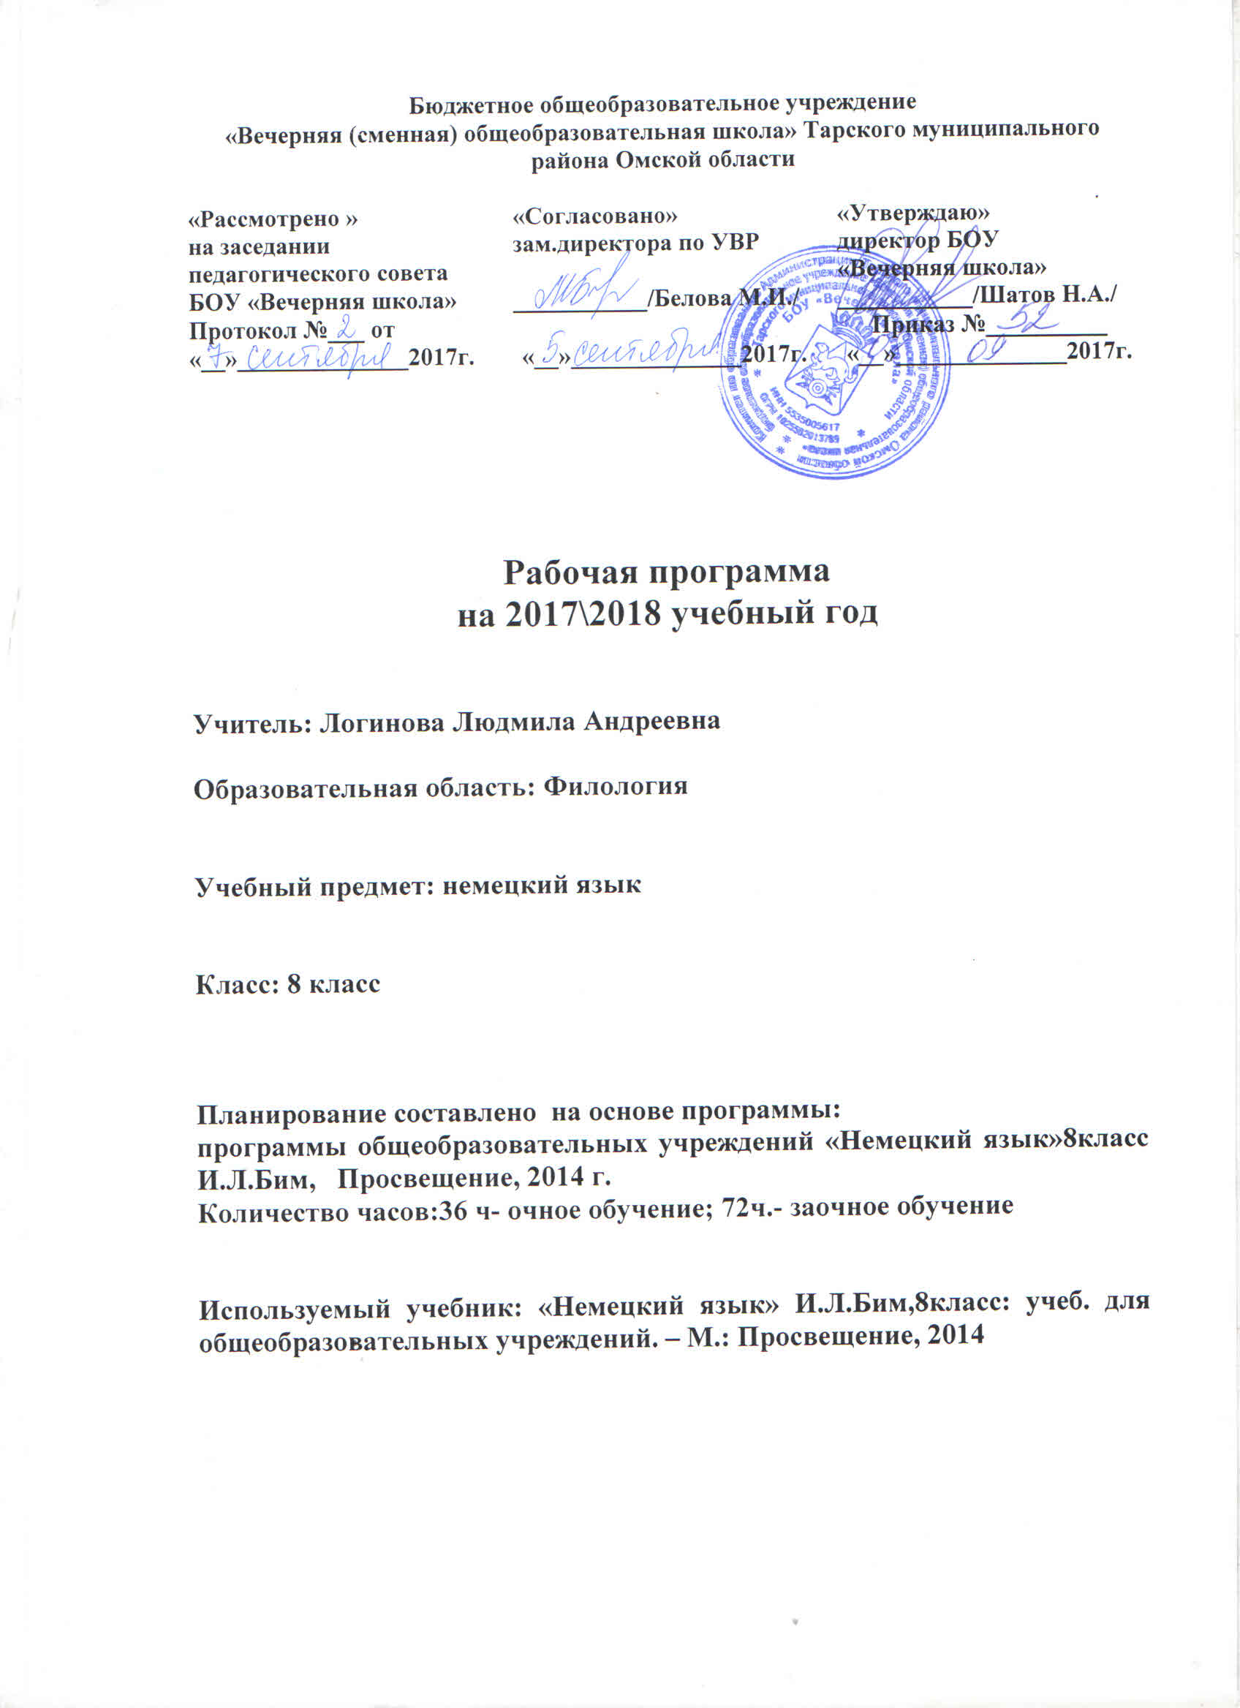

Пояснительная записка.
Цель изучения учебного предмета.
Изучение учебного предмета в 8 классе направлено па достижение следующих целей:
1. развитие иноязычной коммуникативной компетенции в совокупности ее составляющих речевой, языковой, социокультурной, компенсаторной, учебно-познавательной:
Речевая компетенция - развитие коммуникативных умений в четырех основных видах речевой деятельности (говорении, аудировании, чтении и письме):
Языковая компетенция - овладение новыми языковыми средствами (фонетическими, орфографическими, лексическими, грамматическими) в соответствии с темами, сферами и ситуациями общения, отобранными для основной школы: освоение знаний о языковых явлениях изучаемого языка, разных способах выражения мысли в родном и изучаемом языке:
Социокультурная компетенция - приобщение учащихся к культуре, традициям и реалиям стран/страны изучаемого иностранного языка в рамках тем, сфер и ситуаций общения, отвечающих опыту, интересам, психологическим особенностям учащихся основной школы на разных ее этапах, формирование умения представлять свою страну, ее культуру в условиях иноязычного межкультурного общения;
Компенсаторная компетенция - развитие умений выходить из положения в условиях дефицита языковых средств при получении и передаче информации;
Учебно-познавательнаякомпетенция - дальнейшее развитие общих и специальных учебных умений: ознакомление с доступными учащимся способами и приемами самостоятельного изучения языков и культур, в том числе с использованием новых информационных технологий:
2.развитие и воспитание у школьников понимания важности изучения иностранного языка в современном мире и потребности пользоваться им как средством общения, познания, самореализации и социальной адаптации.
Для реализации данной программы используется учебно-методический комплект «Шаги 4» И. Л. Бим А. М.Санниковой. В УМК входят учебник, рабочая тетрадь, книга для учителя, аудиокассета, сборник грамматических упражнений «Deutsch.
Освоение предмета «Иностранный язык» в основной школе предполагает применение коммуникативного подхода в обучении иностранному языку.
Учебный предмет «Иностранный язык» обеспечивает развитие иноязычных коммуникативных умений и языковых навыков, которые необходимы обучающимся для продолжения образования в школе или в системе среднего профессионального образования.
Освоение учебного предмета «Иностранный язык» направлено на достижение обучающимися допорогового уровня иноязычной коммуникативной компетенции, позволяющем общаться на иностранном языке в устной и письменной формах в пределах тематики и языкового материала основной школы как с носителями иностранного языка, так и с представителями других стран, которые используют иностранный язык как средство межличностного и межкультурного общения.
Изучение предмета «Иностранный язык» в части формирования навыков и развития умений обобщать и систематизировать имеющийся языковой и речевой опыт основано на межпредметных связях с предметами «Русский язык», «Литература», «История», «География», «Физика», «Музыка», «Изобразительное искусство» и др.

Предметное содержание

Коммуникативные умения
Говорение
Диалогическая речь
Совершенствование диалогической речи в рамках изучаемого предметного содержания речи: умений вести диалоги разного характера - этикетный, диалог-расспрос, диалог – побуждение к действию, диалог-обмен мнениями и комбинированный диалог.
Объем диалога от 3 реплик (5-7 класс) Продолжительность диалога – до 2,5–3 минут.
Монологическая речь
Совершенствование умений строить связные высказывания с использованием основных коммуникативных типов речи (повествование, описание, рассуждение (характеристика)), с высказыванием своего мнения и краткой аргументацией с опорой и без опоры на зрительную наглядность, прочитанный/прослушанный текст и/или вербальные опоры (ключевые слова, план, вопросы)
Объем монологического высказывания от 8-10 фраз . Продолжительность монологического высказывания –1,5–2 минуты.
Аудирование
Восприятие на слух и понимание несложных аутентичных аудиотекстов с разной глубиной и точностью проникновения в их содержание (с пониманием основного содержания, с выборочным пониманием) в зависимости от решаемой коммуникативной задачи.
Жанры текстов: прагматические, информационные, научно-популярные.
Типы текстов: высказывания собеседников в ситуациях повседневного общения, сообщение, беседа, интервью, объявление, реклама и др.
Содержание текстов должно соответствовать возрастным особенностям и интересам учащихся и иметь образовательную и воспитательную ценность.
Аудирование с пониманием основного содержаниятекста предполагает умение определять основную тему и главные факты/события в воспринимаемом на слух тексте. Время звучания текстов для аудирования – до 2 минут.
Аудирование с выборочным пониманием нужной/ интересующей/ запрашиваемой информации предполагает умение выделить значимую информацию в одном или нескольких несложных аутентичных коротких текстах. Время звучания текстов для аудирования – до 1,5 минут.
Аудирование с пониманием основного содержания текста и с выборочным пониманием нужной/ интересующей/ запрашиваемой информации осуществляется на несложных аутентичных текстах, содержащих наряду с изученными и некоторое количество незнакомых языковых явлений.
Чтение
Чтение и понимание текстов с различной глубиной и точностью проникновения в их содержание: с пониманием основного содержания, с выборочным пониманием нужной/ интересующей/ запрашиваемой информации, с полным пониманием.
Жанры текстов: научно-популярные, публицистические, художественные, прагматические.
Типы текстов: статья, интервью, рассказ, отрывок из художественного произведения, объявление, рецепт, рекламный проспект, стихотворение и др.
Содержание текстов должно соответствовать возрастным особенностям и интересам учащихся, иметь образовательную и воспитательную ценность, воздействовать на эмоциональную сферу школьников.
Чтение с пониманием основного содержания осуществляется на несложных аутентичных текстах в рамках предметного содержания, обозначенного в программе. Тексты могут содержать некоторое количество неизученных языковых явлений. Объем текстов для чтения – до 700 слов.
Чтение с выборочным пониманием нужной/ интересующей/ запрашиваемой информации осуществляется на несложных аутентичных текстах, содержащих некоторое количество незнакомых языковых явлений. Объем текста для чтения - около 350 слов.
Чтение с полным пониманием осуществляется на несложных аутентичных текстах, построенных на изученном языковом материале. Объем текста для чтения около 500 слов.
Независимо от вида чтения возможно использование двуязычного словаря.
Письменная речь
Дальнейшее развитие и совершенствование письменной речи, а именно умений:
- заполнение анкет и формуляров (указывать имя, фамилию, пол, гражданство, национальность, адрес);
- написание коротких поздравлений с днем рождения и другими праздниками, выражение пожеланий (объемом 30–40 слов, включая адрес);
- написание личного письма, в ответ на письмо-стимул с употреблением формул речевого этикета, принятых в стране изучаемого языка с опорой и без опоры на образец (расспрашивать адресата о его жизни, делах, сообщать то же самое о себе, выражать благодарность, давать совет, просить о чем-либо), объем личного письма около 100–120 слов, включая адрес;
- составление плана, тезисов устного/письменного сообщения; краткое изложение результатов проектной деятельности.
- делать выписки из текстов; составлять небольшие письменные высказывания в соответствии с коммуникативной задачей.
Языковые средства и навыки оперирования ими
Орфография и пунктуация
Правильное написание изученных слов. Правильное использование знаков препинания (точки, вопросительного и восклицательного знака) в конце предложения.
Фонетическая сторона речи
Различения на слух в потоке речи всех звуков иностранного языка и навыки их адекватного произношения (без фонематических ошибок, ведущих к сбою в коммуникации). Соблюдение правильного ударения в изученных словах. Членение предложений на смысловые группы. Ритмико-интонационные навыки произношения различных типов предложений. Соблюдение правила отсутствия фразового ударения на служебных словах.
Лексическая сторона речи
Навыки распознавания и употребления в речи лексических единиц, обслуживающих ситуации общения в рамках тематики основной школы, наиболее распространенных устойчивых словосочетаний, оценочной лексики, реплик-клише речевого этикета, характерных для культуры стран изучаемого языка в объеме примерно 1200 единиц (включая 500 усвоенных в начальной школе).
Основные способы словообразования: аффиксация, словосложение, конверсия. Многозначность лексических единиц. Синонимы. Антонимы. Лексическая сочетаемость.
Грамматическая сторона речи
Навыки распознавания и употребления в речи нераспространенных и распространенных простых предложений, сложносочиненных и сложноподчиненных предложений.
Навыки распознавания и употребления в речи коммуникативных типов предложения: повествовательное (утвердительное и отрицательное), вопросительное, побудительное, восклицательное. Использование прямого и обратного порядка слов.
Навыки распознавания и употребления в речи существительных в единственном и множественном числе в различных падежах; артиклей; прилагательных и наречий в разных степенях сравнения; местоимений (личных, притяжательных, возвратных, указательных, неопределенных и их производных, относительных, вопросительных); количественных и порядковых числительных; глаголов в наиболее употребительных видо-временных формах действительного и страдательного залогов, модальных глаголов и их эквивалентов; предлогов.
Социокультурные знания и умения.
Умение осуществлять межличностное и межкультурное общение, используя знания о национально-культурных особенностях своей страны и страны/стран изучаемого языка, полученные на уроках иностранного языка и в процессе изучения других предметов (знания межпредметного характера). Это предполагает овладение:
- знаниями о значении родного и иностранного языков в современном мире;
- сведениями о социокультурном портрете стран, говорящих на иностранном языке, их символике и культурном наследии;
- сведениями о социокультурном портрете стран, говорящих на иностранном языке, их символике и культурном наследии;
- знаниями о реалиях страны/стран изучаемого языка: традициях (в питании, проведении выходных дней, основных национальных праздников и т. д.), распространенных образцов фольклора (пословицы и т. д.);
- представлениями о сходстве и различиях в традициях своей страны и стран изучаемого языка; об особенностях образа жизни, быта, культуры (всемирно известных достопримечательностях, выдающихся людях и их вкладе в мировую культуру) страны/стран изучаемого языка; о некоторых произведениях художественной литературы на изучаемом иностранном языке;
- умением распознавать и употреблять в устной и письменной речи в ситуациях формального и неформального общения основные нормы речевого этикета, принятые в странах изучаемого языка (реплики-клише, наиболее распространенную оценочную лексику);
- умением представлять родную страну и ее культуру на иностранном языке; оказывать помощь зарубежным гостям в нашей стране в ситуациях повседневного общения.
Компенсаторные умения
Совершенствование умений:
- переспрашивать, просить повторить, уточняя значение незнакомых слов;
- использовать в качестве опоры при порождении собственных высказываний ключевые слова, план к тексту, тематический словарь и т. д.;
- прогнозировать содержание текста на основе заголовка, предварительно поставленных вопросов и т. д.;
- догадываться о значении незнакомых слов по контексту, по используемым собеседником жестам и мимике;
- использовать синонимы, антонимы, описание понятия при дефиците языковых средств.
Общеучебные умения и универсальные способы деятельности
Формирование и совершенствование умений:
- работать с информацией: поиск и выделение нужной информации, обобщение, сокращение, расширение устной и письменной информации, создание второго текста по аналогии, заполнение таблиц;
- работать с разными источниками на иностранном языке: справочными материалами, словарями, интернет-ресурсами, литературой;
- планировать и осуществлять учебно-исследовательскую работу: выбор темы исследования, составление плана работы, знакомство с исследовательскими методами (наблюдение, анкетирование, интервьюирование), анализ полученных данных и их интерпретация, разработка краткосрочного проекта и его устная презентация с аргументацией, ответы на вопросы по проекту; участие в работе над долгосрочным проектом, взаимодействие в группе с другими участниками проектной деятельности;
- самостоятельно работать в классе и дома.
Специальные учебные умения
Формирование и совершенствование умений:
- находить ключевые слова и социокультурные реалии в работе над текстом;
- семантизировать слова на основе языковой догадки;
- осуществлять словообразовательный анализ;

Тематический план учебного курса 8 класса

№ | Наименование разделов и тем | Всего часов  Очное обучение | По программе
1 | Прекрасно было летом. | 13 | 21
2 | Снова школа. | 10 | 21
3 | Мы готовимся к путешествию в Германию. | 8 | 21
4 | Путешествие по Германии. | 5 | 21
5 | Проектная деятельность | 0 | 21
 | Итого: | 36 | 105

Бюджетное общеобразовательное учреждение
«Вечерняя (сменная) общеобразовательная школа» Тарского муниципального района Омской области

«Рассмотрено » | «Согласовано» | «Утверждаю»
на заседании | зам.директора по УВР | директор БОУ
педагогического совета |  | «Вечерняя школа»
БОУ «Вечерняя школа» | ___________/Белова М.И./ | ___________/Шатов Н.А./
Протокол №___ от |  | Приказ №__________
«__»______________2017г. | «__»______________2017г. | «__»______________2017г.

Календарно-тематическое планирование

на 2017-2018 учебный год

Учитель: Логинова Людмила Андреевна
Образовательная область: Филология

Учебный предмет: немецкий язык

Класс: 8 кл.

Количество часов: 36 ч – очное обучение; 72 ч – заочное обучение

Планирование составлено на основе программы: программы общеобразовательных учреждений. Немецкий язык. 8 класс. Бим И.Л. – М.: Просвещение, 2014г.

Используемый учебник: И.Л.Бим, Немецкий язык. 8 класс: учеб. для общеобразовательных учреждений. – М.: Просвещение, 2015г.

Содержание учебного предмета.
1. Прекрасно было летом!
Основное содержание темы | 1.Хорошо было летом !Введение новой лексики по теме  « Каникулы».- 1 час  2.Места отдыха Германии. Лексические упражнения.- 1 час  3.Каникулы на природе. Монологическая речь. 1 час  4.Чьё это хобби? Диалогическая речь.- 1 час  5.Мои летние каникулы. Работа с текстом.- 1 час.  6.Несколько выдуманных историй. Аудирование.- 1 час  7.Летние шутки. Формирование навыков чтения..- 1 час  8.Прошедшее время. Формирование граммат. мат.- 1 час  9.Повторение.Формирование навыков аудирования.- 1 час  10.Предпрошедшее время.- 1 час  11.Придаточные предложения времени.- 1 час  12.Встреча друзей после каникул в школьном дворе. - 1 час  13.Каникулы позади. Формирование лексических навыков.- 1 час  14.Где и как немцы предпочитают проводить отпуск?- 1час  15.Творчество Гейне «Лорелея» Формирование навыков чтения.- 1 час  16.Формирование навыков чтения. - 1 час  17.Зачёт № 1Повторение лексического материала.  18.Формирование навыков монологической речи.- 1 час  19.Развитие навыков аудирования.- 1 час  20.Формирование навыков устной речи. - 1 час  21Формирование навыков письма.-1 час  22 Контрольная работа № 1.-1 час  23.Зачёт №2Контроль лексических и грамматических знаний по теме « Прекрасно было летом» - 1 час | з\о  з\о  з\о  з\о  з\о  з\о  з\о  з\о  з\о  з\о  з\о  з\о  з\о  з\о  з\о  з\о  з\о
2. А сейчас уже школа!
Основное содержание темы | 24Школы в Германии .-1 час  25Формирование навыков письма. 1 час  26Школьный учитель. Каким его хотят видеть дети.1 час  27Вальдорфские школы-школы без стресса.1 час  28Формирование навыков чтения.1 час  29Школа будущего.1 час  30Повторение пройденного материала. 1 час  31Расписание уроков. 1 час  32. Школьный обмен. 1 час  33 Изучение иностранных языков. 1 час  34. Хорошие результаты в английском языке. 1 час  35 Будущее время.1 час  36 Повторение лексического материала.1 час  37 Зачёт № 3Придаточные определительные предложения.1 ч  38 Формирование навыков письма и чтения.1ч  39 Развитие навыков монологической речи.1ч  40Проблемы в школе.1ч  41 Факты, документы: система школьного образования в Германии. 1 час  42 Из немецкой классики. Крысолов из Гамельна.  1 час.  43 Повторить и систематизировать материал по теме.  1 час  44 Формирование навыков чтения. 1 час  45 Формирование навыков письма. 1 час  46Контрольная работа № 2.1 час  47 Зачёт № 4Контроль лексических и грамматических знаний по теме «А сейчас уже школа». | з\о  з\о  з\о  з\о  з\о  з\о  з\о  з\о  з\о  з\о  з\о  з\о  з\о  з\о  з\о  з\о
3. Мы готовимся к поездке по Германии.
Основное содержание темы | 48.Мы готовимся к поездке по Германии.  49Перед началом путешествия важно изучить карту.  50Что мы возьмём в дорогу? Одежда  51Формирование навыков монологической речи.  52Делаем покупки. Еда  53Формирование навыков устной речи.  54Повторить и систематизировать материал по теме.  55Путешествие .Формирование навыков устной речи.  56Покупки в Германии.  57Правила для путешествия.  58Прогноз погоды в Германии.  59Повторить и систематизировать материал по теме.  60Приготовление к поездке,  употребление неопределённо-личного местоимения man.  61Относительные местоимения при описании людей , городов.  62Формирование навыков чтения.  63Немецкие друзья готовятся к приёму гостей из России.  64Приготовление к путешествию.  65Новая денежная единица в Европпе.  66Творчество Брехта.  67Повторить и систематизировать материал по теме  68Формирование навыков чтения.  69Развитие навыков аудирования.  70Работа с текстами.  74Контроль лексических и грамматических знаний по теме «Мы готовимся к поездке по Германии».  Мы готовимся к поездке по Германии. Перед началом путешествия важно изучить карту. Что мы возьмём в дорогу? Одежда и мода. Делаем покупки. Правила для путешествующих. Немецкие друзья готовятся к приёму гостей из России.  75.Зачёт № 5 «Союзы» | з\о  з\о  з\о  з\о  з\о  з\о  з\о  з\о  з\о  з\о  з\о  з\о  з\о  з\о  з\о  з\о  з\о
- Путешествие по Германии.
Основное содержание темы | 76Что мы знаем уже о ФРГ?1 час  77Путешествие по Берлину.1 час  78Формирование навыков письма.1 час  79Знакомство с Баварией. Мюнхен и его достопримечательности.1 час  80Рейн-самая романтическая река Германии.1 час  81Формирование навыков чтения.1 час  82Путешествие по Рейну.1 час  83Путешествие часто начинается с вокзала1 час  84Формирование навыков устной речи.1 час  85Мы путешествуем.1 час  86В ресторане. Формирование навыков чтения.1 час  87Относительные местоимения с предлогами.1 час  88Формирование навыков письма.1 час  89Развитие грамматических навыков.1 час  90Формирование навыков чтения.1 час  91Экскурсия по Кёльну.1 час  92Формирование навыков монологической речи.1 час  93Нравы и обычаи, праздники в Германии.1 час  94Формирование навыков устной речи.1 час  95Достопримечательности городов Германии.1 час  96Творчество Баха.1 час  97Зачёт № 6Модальные глаголы.1 час  98Формирования навыков чтения.1 час  99Развитие навыков говорения на основе прочитанного.1 час  100Формирование навыков письма.1 час  101Повторение.1 час  102Зачёт № 7 «Числительные»  103Развитие навыков аудирования. 1 час  104 Контрольная работа № 31 час  105Развитие навыков говорения.1 час  106 Контроль лексических и грамматических знаний по теме «Путешествие по Германии.1 час».  107Зачёт № 8 Достопримечательности Германии  108Промежуточная аттестация | з\о  з\о  з\о  з\о  з\о  з\о  з\о  з\о  з\о  з\о  з\о  з\о  з\о  з\о  з\о

Контрольно-измерительный материал курса 8 класса

№ урока | Вид работы | По теме
1 ПОЛУГОДИЕ
21 | Контрольная работа №1 | «Применение союзов»
17 | Зачёт№1 | «Повторение лексического материала»
23 | Зачёт №2 | «Контроль лексических и грамматических знаний по теме « Прекрасно было летом»
37 | Зачёт № 3 | «Придаточные определительные предложения.»
47 | Зачёт № 4 | «Контроль лексических и грамматических знаний по теме «А сейчас уже школа».  »
II ПОЛУГОДИЕ
23 | Контрольная работа №2 | «Глаголы»
75 | Зчёт№5 | «Союзы»
29 | Контрольная работа №3 | «Местоимение»
97 | Зачёт№6 | «Модальные глаголы»
102 | Зачёт № 7 | «Числительные»
107 | Зачёт № 8 | «Достопримечательности Германии»

